Persbericht

Licht over de tijden heen
Het multifunctionele lichtsysteem SUPERSYSTEM fungeert bij de renovatie van de als monument beschermde bogengaanderijen in het LWL-Museum in Münster als verbindend lichtelement.
Dornbirn, 10 december 2014 – Het heeft elf jaar van plannen en ontwerpen en nog eens vijf jaar bouwen gekost maar de nieuwbouw en de daaraan gekoppelde renovatie van het oude gebouw uit 1908 hebben van het LWL-Museum voor kunst en cultuur in Münster een van de grootste kunstmusea van Duitsland gemaakt. Het oude en nieuwe gebouw versmelten daarbij tot een architectonisch boeiend geheel dat voor de bezoeker 1000 jaar kunst – van de middeleeuwen tot de moderne tijd – beleefbaar maakt. "Kunst heeft daglicht nodig", zegt museumdirecteur Hermann Ambold. Een principe dat niet alleen voor de nieuwbouw geldt; ook het historische gebouw valt op door een ruime lichthal die op twee niveaus door een zuilengaanderij wordt omgeven. In het kader van de renovatie moest voor de als monument beschermde bogengaanderijen een nieuwe lichtoplossing geconcipieerd worden.
Een centrale eis aan de lichtoplossing vloeit voort uit het gebruik van de bogengaanderijen. Flexibiliteit en aanpassingsvermogen zijn voor wisselende exposities en de opstelling van sculpturen en objecten in de ruimte van wezenlijk belang. Bovendien speelde ook de integreerbaarheid van de lichtoplossing in de bestaande structuren een grote rol omdat de historische ruimte zo minimaal mogelijk door een extra architectonisch element mocht worden onderbroken. Omdat de architectuur aan de bezoeker via de centrale binnenplaats talrijke in- en doorkijken op de tegenoverliggende bogengaanderijen biedt, moest voor beide niveaus van de bogengaanderijen een doorlopende lichtoplossing gevonden worden.
Na grondig onderzoek en in nauw overleg met de dienst monumentenzorg kozen de lichtontwerpers van Licht Kunst Licht AG uit Bonn voor het filigrane lichtsysteem SUPERSYSTEM van Zumtobel. Dit overtuigde niet alleen door zijn gereduceerde vorm maar ook door zijn veelzijdige toepassingsmogelijkheden en een altijd uitstekende lichtkwaliteit voor de gevoelige kunstwerken. Gependeld in het midden van de ruimte ter hoogte van de kapitelen, vormt SUPERSYSTEM het verbindende lichtelement dat de historische bogengaanderijen op beide niveaus doorloopt.
Daarbij neemt SUPERSYSTEM meerdere functies op zich: het zorgt via een gelijkmatige indirecte verlichting van de gewelven voor een diffuse basisverlichting van de ruimte waarbij alleen de gewelven en niet de gordelbogen in licht worden ondergedompeld. Bovendien kan met behulp van vast geïnstalleerde LED Mini-lichtkoppen een directe verlichting worden bijgeschakeld. De regelbare lichtkoppen laten toe om door het eenvoudig vervangen van de optieken de uitstralingshoeken aan de specifieke expositie aan te passen. Dankzij de maximale compatibiliteit van SUPERSYSTEM kunnen indien nodig in de onderaan geïntegreerde stroomrailsegmenten ook spots uit het arsenaal van het museum geïntegreerd worden om kunstobjecten aan de wand of in de ruimte extra te accentueren. De DALI-lichtsturing maakt het voor de medewerkers van het museum heel eenvoudig om via een draagbaar touchpanel niet alleen het indirecte licht onafhankelijk van het directe licht te regelen maar ook om elke groep van Mini-LED-lichtkoppen individueel in te stellen.

Beeldonderschriften:
(Photo Credits: Marcus Ebener)
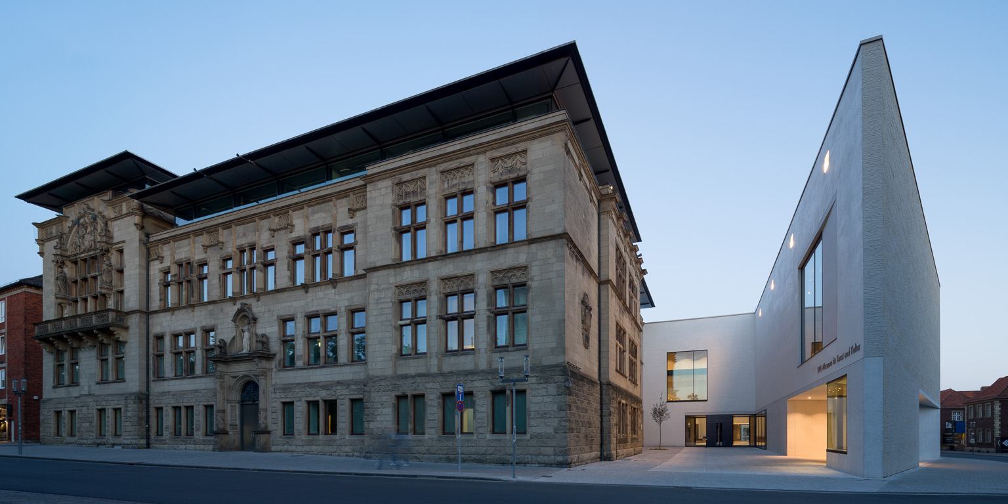
Foto 1: De nieuwbouw en de daaraan gekoppelde renovatie van het oude gebouw uit 1908 hebben van het LWL-Museum voor kunst en cultuur in Münster een van de grootste kunstmusea van Duitsland gemaakt.
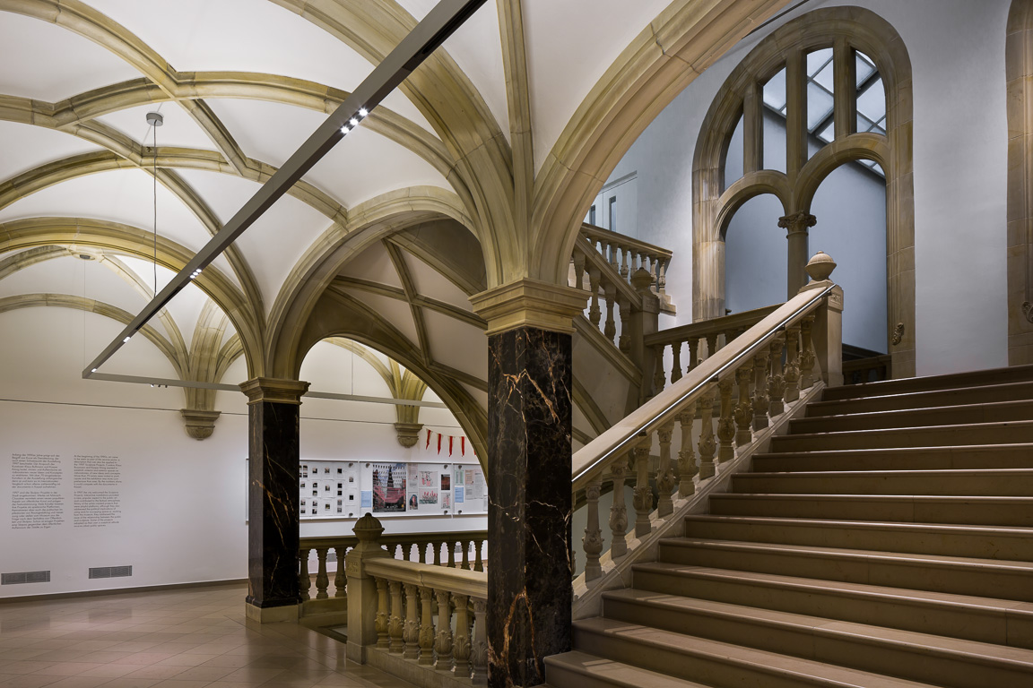
Foto 2: In het kader van de renovatie van het LWL-Museum moest voor de als monument beschermde bogengaanderijen een nieuwe lichtoplossing geconcipieerd worden.
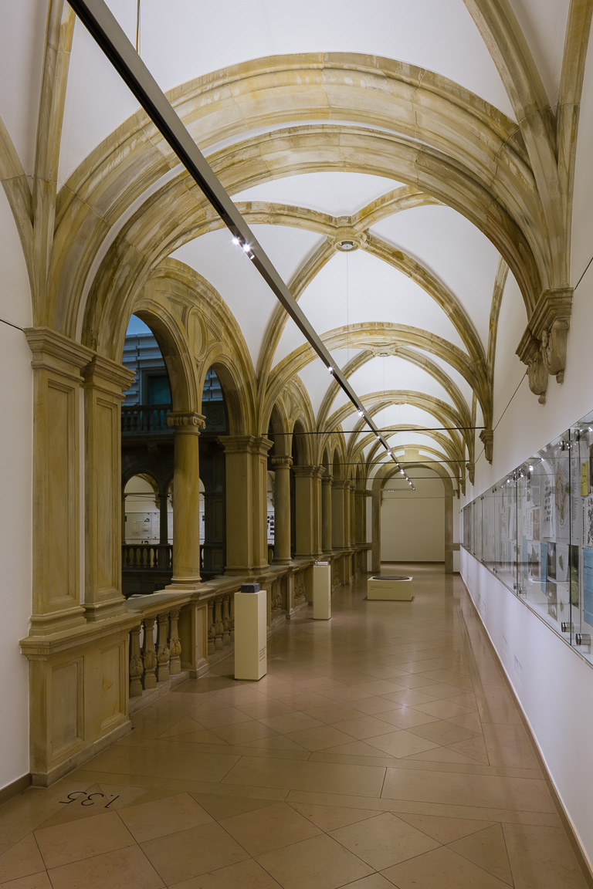
Foto 3: Flexibiliteit en aanpassingsvermogen zijn voor wisselende exposities en de opstelling van sculpturen en objecten in de ruimte van wezenlijk belang.
Contactpersoon voor de pers:
Zumtobel Lighting GmbH  Sophie Moser  PR Manager  Schweizer Strasse 30  A-6850 Dornbirn  Phone: +43-5572-390-26527  Tel. +43-664-80892-3074  e-mail: sophie.moser@zumtobelgroup.com  www.zumtobel.com | N.V. Zumtobel Lighting S.A.  Jacques Brouhier  Marketing Manager Benelux  Rijksweg 47  IndustriezonePuurs 442  2870 Puurs  Phone: +32/(0)3/860.93.93  jacques.brouhier@zumtobelgroup.com  www.zumtobel.be  www.zumtobel.nl  www.zumtobel.lu
Verkoop Benelux:
N.V. Zumtobel Lighting S.A.
Rijksweg 47 – Industriezone Puurs Nr. 442
B-2870 Puurs

Tél.: +32 3 860 93 93
Fax : +32 3 886 25 00
info@zumtobel.be
info@zumtobel.lu

www.zumtobel.be
www.zumtobel.nl
www.zumtobel.lu

Over Zumtobel
Zumtobel is de internationaal toonaangevende aanbieder van globale lichtoplossingen die het samenspel van licht en architectuur ‘beleefbaar’ maakt. Als pionier op het vlak van innovatie kan Zumtobel een omvangrijk aanbod van hoogwaardige armaturen en lichtmanagementsystemen voor de professionele gebouwverlichting in de toepassingsdomeinen kantoor, vorming, verkoop, handel, hotel en wellness, gezondheid, kunst en cultuur en industrie aanbieden. Zumtobel is een merk van Zumtobel AG met hoofdzetel in Dornbirn, Vorarlberg (Oostenrijk).
Zumtobel. Het licht.

